【学方法】一般投资周期要多久！什么配置比例最划算【20200521】

今天我们来说说投资周期的问题，最近回答大家问题的时候，莫名其妙就很上火，有些人张口就说某某基金表现太差了，该不该换掉，我一查近一年收益率还有7%，最近一个月也才跌了2%，如果做投资，连这点忍受力都没有的话，那我真的劝你们不要投资了。除了货币基金，不可能有任何资产天天都涨，月月都涨。而货币基金投资的代价，你也知道，就是一年下来不到2%

你在投资中所有的焦虑，其实都来自于知识的匮乏，你总觉得他要跌，他要赔本，所以就不停的想换掉，甚至去追那个最热门的产品，以为人家之前涨的好，之后就一定涨的好，不知道大家有没有开车的经历，你变道行驶后，以为进入了一条快车道，结果反而原来那条路在后面更快。反正老齐开车经常遇到这种情况。

最好的办法就是踏踏实实在一条线里面排着，只要不是事故车道，其实都差不太多。投资也是如此，一类资产上涨总有周期，你不可能要求他永远是涨的最快的，永远不跌。他总有赚钱和不赚钱的时候，只要拿住了其实就好。

其实，投资股票指数，是不可能赔钱的，因为他总是不断上涨的，在一个不断上涨的市场里，你还赔钱，那么到底是谁的问题？我们之前做了个研究，市场中95%的错误，都是一个，那就是卖出过早，你想想，你原来那些赔钱的投资，拿到现在是不是也都能赚钱了呢？

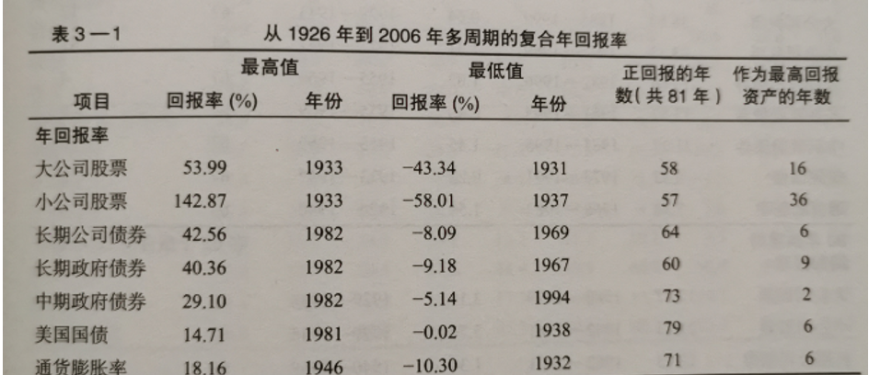

我们拿数据来说话，1926年到2006年的资产回报率，如果你就投资一年，那么确实可能赚钱，也可能赔钱，大股票你一年可能赚54%，小股票最多能赚142%，但是如果点背，赔起钱来，也能损失50%，正回报的年份一共是57-58年，大概占70%，债券也是如此，也有赚钱的时候，赔钱的时候，赚钱的几率更大一些，基本能达到80%。最后一栏我们也看出来，长期下来股票跑赢债券的机会要明显多的多。

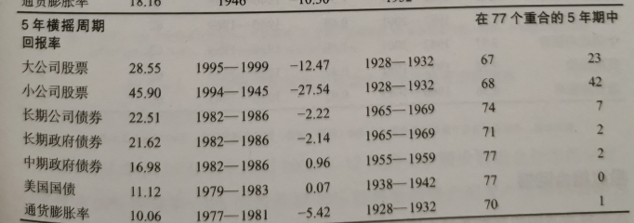

如果你稍微有点耐心，投资5年为周期，那么情况就完全不一样了，胜算要大了很多，最高的年化回报被平均，变成了28.55%，小股票是45.9%，但是损失也大幅降低了，最低的5年损失年化降到了12%和27%，股票投资的胜算大幅增加，投资5年不赔钱的概率超过了87%，作为最高回报的次数也大幅上升。

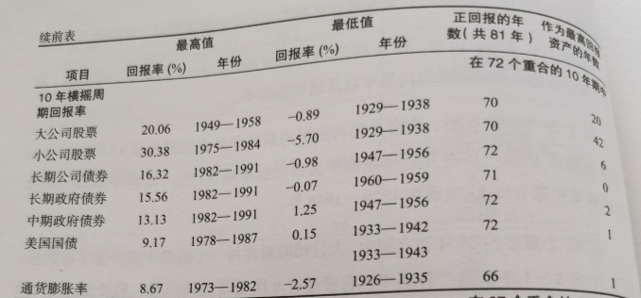

再看看10年为周期，结果又是出现了大幅变化，最高回报变成了20%和30%，进一步被平均，但是最低回报竟然只有个位数了，投资大股票，最差回报已经不到跌1%了，获得正回报的概率超过了97%，除了极个别年份外，只要你投资10年，股票资产肯定是最佳资产。

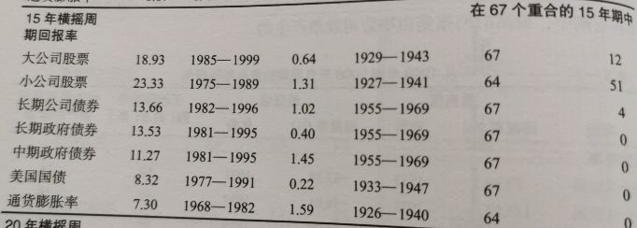

如果投资15年，那么最差回报就已经翻正了，也就是说你只要持有15年，无论你什么位置买入，都不可能亏钱。

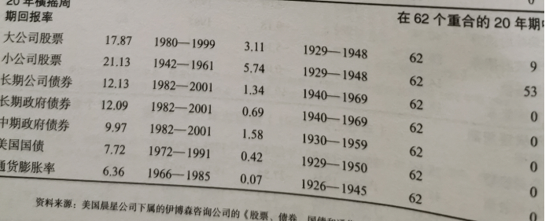

最后是20年周期，只要你持有20年，小盘股的最差回报，也跟通胀差不多了。你肯定会获得正回报，而且毫无悬念的，股票永远是最好资产。

所以，这些图告诉我们什么？股票这种投资，时间越短，越不确定，时间越长，确定性越高。如果你真要拿得住20年，其实你完全可以不配债券了。任何时点进入都可以，至少可以抵御通胀，如果你能看清楚估值，在估值中位数以下买入，拿到15%以上的年化回报是不成问题的。

那么我们为什么要做资产组合，而不是一把买入全部股票资产，主要就是因为你拿不住。资产再好你拿不住也白搭，而且再平衡可以实现低买高卖的效果，长期投资下来，不见得比买入一种资产就差。

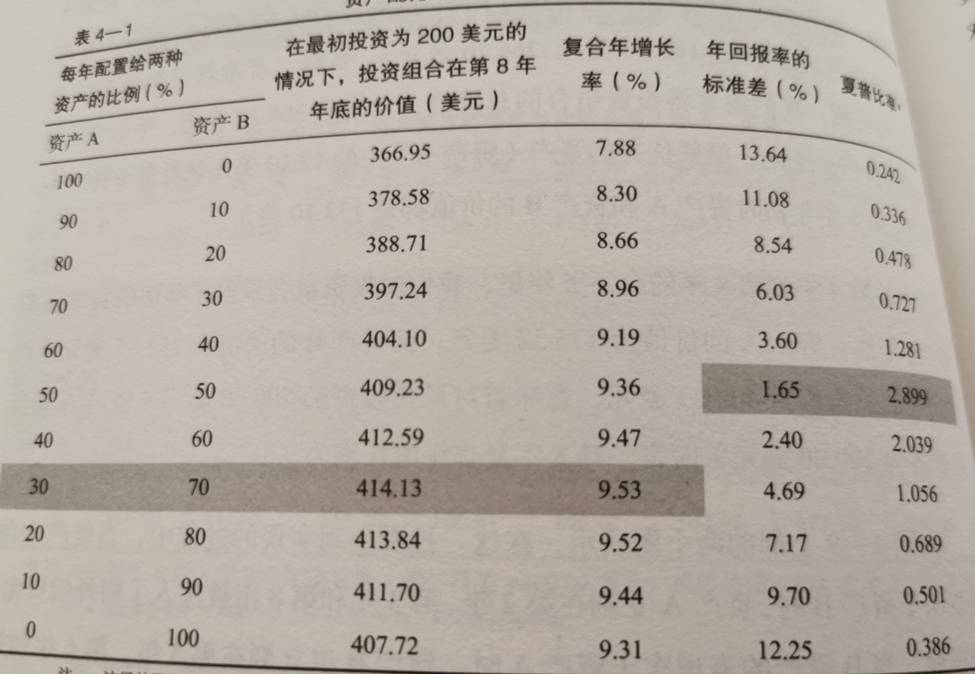

比如这是股债两种投资组合，A是债券，B是股票，在再平衡的作用下，我们发现3-7的这个比例，年化收益达到了顶峰，过了这个平衡点，持有股票越多，反而受益越差。而还有一个指标，叫做夏普比率，也就是同一风险下获得收益最高，用来衡量资产的性价比，我们看到，股债配比越是向均衡集中的时候，夏普比率越高，也就是投资组合的性价比越高，说明在这里要么收益差不多，但风险最低，要么就是风险差不多，收益最高。5-5是最高的，股6债4其次，然后是股4债6，一到3-7这个比例，性价比就快速下降了

**所以，总结**

**1、投资这个事，你耐心越多，持有的时间越长，胜算就越大。投资超过5年，你有很大几率赚到钱，投资15年，你肯定不会赔钱。投资20年，你就不可能跑输通胀。**

**2、这么确定的事情，之所以那么多人做不到，就是因为长期持有反人性。上涨大家都拿得住，只要一跌，就都想跑。所以我们要想做到长期投资，就必须尽可能的消灭下跌的时间和幅度。让他经常上涨，你就心里好过多了。比如房子为啥拿得住，就是因为你看不见价格波动。总觉得他在上涨。存款为啥拿得住，也是你看不到价格波动，你相信银行肯定还本付息。**

**3、资产配置的意义就在于此，他是通过股债的组合，提高投资的性价比，说白了就是把反人性的事情，给他逆转过来，让他符合人性。**

**4、股票资产并非越多越好，6-4和5-5是黄金比例，通过这个比例做配置，标准差最小，也就是回报的确定性最高，过了这个比例，收益即使还能提高，性价比也会下降。所以老齐给大家的配置，股票资产基本不会超过60%。**

**5、既然通过配置来投资市场，就要关注总体收益，而不要分开去看单只基金。否则你就又回到了单一资产投资的老路上，又得去考验人性了。**